

NÁVOD NA POUŽITIE

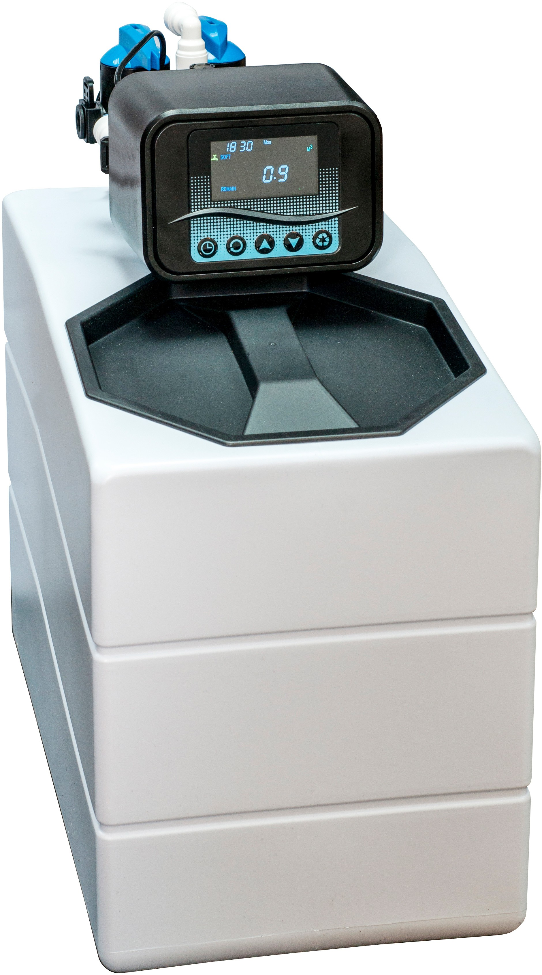

AUTOMATIZOVANÁ STANICA NA ZMäkčENIE VODY MINI BOY F10

Pečiatka inštalujúceho

Dátum inštalácie …………………………………………..

Sériové číslo …………………………………………..

**Pred uvedením do prevádzky si prečítajte návod na obsluhu!**

**Výrobca nezodpovedá za poruchy spôsobené chybnou obsluhou a nedodržaním ustanovení tejto dokumentácie.**

**Uschovajte na neskoršie použitie! Tento návod na obsluhu je neoddeliteľnou súčasťou zariadenia.**

Obsah

Všeobecné pokyny 3

Preprava a balenie 3

Vylúčenie zodpovednosti 3

Ako to funguje 4

Normy, ustanovenia a zákonné predpisy 4

1. Popis zariadenia 4
   1. Štruktúra systému 4
   2. Technický popis 4
   3. Ovládanie 6
2. Príprava na inštaláciu 6
   1. Nákresy pre inštaláciu 6
   2. Demontáž a využitie 6
3. Inštalácia 7

3.1. Nastavenie zariadenia 8

# Všeobecné pokyny

1. Pred inštaláciou a prevádzkou tohto zariadenia si musíte prečítať príslušné pokyny na inštaláciu a obsluhu uvedené v tomto návode.
2. Výrobca nenesie zodpovednosť v prípade nesprávneho používania a nesprávnej obsluhy zariadenia.
3. Systém slúži len na odstraňovanie nežiaducich minerálnych látok, ktoré sa hromadia ako vodný kameň (vápnik a horčík). Toto zariadenie je súčasťou ochrany systému.
4. Je zakázané vykonávať zmeny v systéme bez konzultácie s výrobcom. Výrobca nenesie zodpovednosť v prípade akýchkoľvek škôd spôsobených týmto typom úpravy.
5. Teplota v operačnej miestnosti zariadenia musí byť minimálne 10 ̊C.
6. Na mieste inštalácie zariadenia sa musia dodržiavať všeobecné predpisy a ustanovenia, ako aj ustanovenia týkajúce sa prevencie úrazov.
7. Miesto inštalácie zariadenia musí byť zabezpečené proti poškodeniu vodou (napr. existujúcim podlahovým odtokom). Výrobca nezodpovedá za škody spôsobené vodou.
8. Spotrebič, v ktorom sa filter používa, musí byť pred inštaláciou zbavený vodného kameňa a usadenín.
9. Nemontujte v blízkosti zdrojov tepla a otvoreného ohňa.
10. Chráňte filtračný systém pred mechanickým poškodením.
11. Inštaláciu a údržbu filtračného systému môže vykonávať iba vyškolený a oprávnený personál.
12. Na čistenie nepoužívajte žiadne abrazívne chemikálie, čistiace roztoky alebo kyseliny.
13. Pri akýchkoľvek dopytoch a objednávaní náhradných dielov je potrebné uviesť správny názov a sériové číslo zariadenia. Len tak je zabezpečená efektívna a rýchla odpoveď alebo realizácia objednávky.

# Preprava a balenie

Pred odoslaním sú naše systémy starostlivo zabalené a kontrolované.

V prípade prepravy prepravnou spoločnosťou nie je možné vylúčiť poškodenie počas prepravy. Preto je potrebné pri prevzatí produktu skontrolovať obal.

1. Skontrolujte úplnosť dodávky (overte si dodávku s údajmi na doručenke).
2. V prípade poškodenia obalu: vykonajte vizuálnu kontrolu tovaru a závery zapíšte do prepravnej dokumentácie poskytnutej prepravnou spoločnosťou. Urobte fotodokumentáciu poškodeného obalu a zariadenia. V prepravnej dokumentácii uveďte poznámku pre prípadnú reklamáciu skrytých škôd, ktoré môžu byť odhalené po spustení zariadenia. Okamžite kontaktujte prepravnú spoločnosť, pretože inak nebude zariadenie kryté poistením prepravnej spoločnosti. Balík si uschovajte pre prípadnú neskoršiu kontrolu prepravnou alebo poisťovacou spoločnosťou.
3. V prípade vrátenia balíka musí byť balík zabalený tak, aby bol chránený proti mechanickému poškodeniu.
4. Pred odoslaním vypustite vodu zo systému. Pomôže to znížiť náklady na dopravu. Zabráni tiež poškodeniu obalu v dôsledku potenciálneho úniku vody.

Po skladovaní a preprave pri teplote nižšej ako 0 °C musí byť zariadenie pred uvedením do prevádzky skladované v otvorenom originálnom obale najmenej 24 hodín pri teplote vhodnej pre prevádzku.

# Vylúčenie zodpovednosti

Inštalácia musí byť vykonaná presne v súlade s pokynmi v tomto návode. Výrobca nezodpovedá za žiadne škody, vrátane následných škôd, ktoré vzniknú nesprávnou inštaláciou alebo používaním zariadenia.

**Ako to funguje**

Tvrdá voda obsahuje kombináciu vápnika (Ca), horčíka (Mg) a železa (Fe). Proces zmäkčovania slúži na odstránenie kladne nabitých iónov pomocou iónomeničovej živice. Keď iónomeničová živica stratí svoju účinnosť, je regenerovaná činidlom.

**Regenerácia:**

Základom regenerácie je opláchnutie usadenín roztokom tabletovej soli a vyplavenie absorbovaných iónov vápnika a horčíka do odpadových vôd.

Regenerácia prebieha automaticky v inteligentnom logickom cykle vo vopred nastavenom čase.

**Proces regenerácie pozostáva zo 4 cyklov:**

1. Dopĺňanie
2. Vyplavovanie solí a pomalé výplachy
3. Spätné preplachovanie
4. Rýchle oplachovanie

**Normy, ustanovenia a zákonné predpisy**

* 1. Voda napájajúca zariadenie musí spĺňať požiadavky nariadenia o používaní úžitkovej vody.
  2. Časti, ktoré sú v kontakte s upravenou vodou, musia byť vyrobené z materiálu odolného voči upravenej vode,
  3. V miestnosti na úpravu vody musí byť nainštalovaná podlahová drenáž. Za zabezpečenie odvodnenia je zodpovedný kupujúci.
  4. Maximálna teplota prívodnej vody je 30 °C

1. **Popis zariadenia**

### Štruktúra systému

Systém zmäkčovania vody MINI BOY F10 je zariadenie vysokej kvality a presnosti. Správne nainštalované a udržiavané zariadenie je zárukou bezchybnej funkčnosti po mnoho rokov.

**Zariadenie na zmäkčovanie vody typu MINI BOY F10 sa používa tam, kde prietok vody nepresahuje 45 l/m.**

Štruktúra systému**:**

1. **Zmäkčovač vody Typ : MINI BOY F10**
2. **Vypúšťacia hadica ½”**

### Technický popis

|  |  |  |
| --- | --- | --- |
| Množstvo zmäkčenej vody na 10°dh /regenerácia | [litre ] | 1950 |
| Spotreba soli | [kg] | 1,0 |
| Prietok | [l/min] | 2-30/45 |
| Prevádzkový tlak | [bar] | 2,0 - 6,0 |
| Spojenia | [cal] | ¾“ |
| Výška | [mm] | 470 |
| Hĺbka | [mm] | 510 |
| šírka | [mm] | 240 |
| Maximálna teplota vody | [0C] | 30 |
| Kapacita skladovania soli | [kg] | 20 |

Z dôvodu oneskorenej regenerácie (o 2:00) prístroj automaticky nastaví účinnosť aj s rezervou v prípade vyčerpania regeneračnej kapacity ešte pred začiatkom regenerácie. Takto systém ochráni zariadenie pred dodávkou neupravenej vody.

TAB. 1. KAPACITA – MINI BOY F10

|  |  |  |  |  |
| --- | --- | --- | --- | --- |
| **Tvrdosť vody** | | | |  |
| **Britské normy** | **Francúzske normy** | **PPM** | **Nemecké normy** | **Efektivita systému** |
| 12,5 | 18,0 | 178,6 | 10 | 1950 |
| 13,8 | 19,8 | 196,5 | 11 | 1773 |
| 15,0 | 21,6 | 214,3 | 12 | 1625 |
| 16,3 | 23,4 | 232,2 | 13 | 1500 |
| 17,5 | 25,2 | 250,0 | 14 | 1393 |
| 18,8 | 27,0 | 267,9 | 15 | 1300 |
| 20,0 | 28,8 | 285,8 | 16 | 1219 |
| 21,3 | 30,6 | 303,6 | 17 | 1147 |
| 22,5 | 32,4 | 321,5 | 18 | 1083 |
| 23,8 | 34,2 | 339,3 | 19 | 1026 |
| 25,0 | 36,0 | 357,2 | 20 | 975 |
| 26,3 | 37,8 | 375,1 | 21 | 929 |
| 27,5 | 39,6 | 392,9 | 22 | 886 |
| 28,8 | 41,4 | 410,8 | 23 | 848 |
| 30,0 | 43,2 | 428,6 | 24 | 813 |
| 31,3 | 45,0 | 446,5 | 25 | 780 |
| 32,5 | 46,8 | 464,4 | 26 | 750 |
| 33,8 | 48,6 | 482,2 | 27 | 722 |
| 35,0 | 50,4 | 500,1 | 28 | 696 |
| 36,3 | 52,2 | 517,9 | 29 | 672 |
| 37,5 | 54,0 | 535,8 | 30 | 650 |
| 38,8 | 55,8 | 553,7 | 31 | 629 |
| 40,0 | 57,6 | 571,5 | 32 | 609 |
| 41,3 | 59,4 | 589,4 | 33 | 591 |
| 42,5 | 61,2 | 607,2 | 34 | 574 |
| 43,8 | 63,0 | 625,1 | 35 | 557 |
| 45,0 | 64,8 | 643,0 | 36 | 542 |
| 46,3 | 66,6 | 660,8 | 37 | 527 |
| 47,5 | 68,4 | 678,7 | 38 | 513 |
| 48,8 | 70,2 | 696,5 | 39 | 500 |
| 50,0 | 72,0 | 714,4 | 40 | 488 |

*Uvedené kapacity boli vypočítané na základe štandardnej aplikácie a podmienok zariadenia. Tieto informácie sa môžu líšiť v závislosti od vonkajších ovplyvňujúcich faktorov (napríklad kolísajúca kvalita vstupnej vody).*

### Ovládanie

**Riadiaci ventil**

Pred spustením by mal byť nastavený aktuálny čas a tvrdosť vody (nemecká stupnica). Ventil je prednastavený tak, aby sa regenerácia spustila o 2:00 ráno na 20 nemeckých stupňov.

**Pripomenutie výmeny soli**

Systém vždy po regenerácii automaticky zistí hladinu soli v nádrži. Keď je hladina soli pod normálnou hodnotou, snímač nízkej hladiny soli túto informáciu odošle do inteligentného riadiaceho systému a na obrazovke sa zobrazí alarm „SALT“. Bzučiak bude signalizovať každý deň od 19:30 do 22:30, aby používateľom pripomenul, aby pridali soľ.

Pridajte soľ včas, aby ste sa vyhli použitiu neupravenej vody. Aj keď sa na displeji zobrazuje alarm „SALT“, soľ v nádrži vydrží ešte na 2 alebo 3 regenerácie.

**Obtokový ventil**

Obtokový ventil poskytuje pohodlnú inštaláciu a údržbu. Pomocou rukoväte nastavíte tri rôzne polohy.

Servisná poloha Prietok Zatvorená poloha

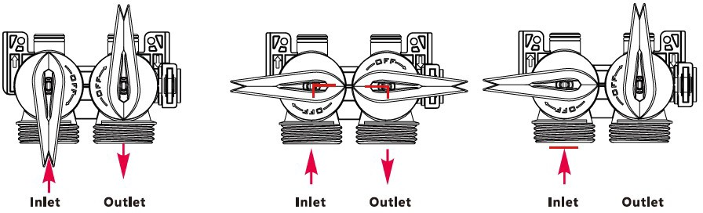

**Nádrž na soľ**

Systém naplní nádrž na soľ vždy len niekoľko hodín pred regeneráciou, aby zostala nádrž na soľ čo najdlhšie suchá, aby sa predišlo preplnenie nádrže**.**

* **INTELIGENTNÉ ovládanie -** Zmäkčovač vody je vybavený najnovším inteligentným regulačným ventilom s nasledujúcimi výhodami.

**UP FLOW Regeneračný systém.** Na rozdiel od systémov s dolným tokom, zmäkčovač smeruje tok vody hore. Voda prúdi z dna nádrže vírivým pohybom hore cez živicu. Systém Upflow má vysokú účinnosť. Regenerácia smerom hore umožňuje systému použiť o 30 percent menej soli.

**PROPORCIONÁLNA regenerácia.** Systém bude regenerovať použitú živicu len v závislosti od situácie a spotreby vody. Týmto spôsobom systém dokáže ušetriť soľ, ako aj udržať živicu čerstvú.

**Režim DOVOLENKA.** Keď sa systém dlhší čas nepoužíva, dovolenkový režim dokáže udržať živicu čerstvú. Dovolenkový režim je možné aktivovať stlačením šípky nadol v režime zmäkčovača a jej podržaním, kým sa na displeji nezobrazí HOLIDAY. Ak chcete vypnúť režim Dovolenka, stlačte šípku nadol, kým z displeja nezmizne HOLIDAY.

* Ak regulačný ventil nezistí spotrebu vody viac ako 6 LPM (litrov za minútu) alebo 85 LPD (litrov za deň) v nasledujúcich 4 dňoch, regulátor spustí 100% regeneráciu v prednastavenom čase 4. dňa, a potom zostaňte v pohotovostnom režime v servisnej polohe.
* Ak regulačný ventil nezistí spotrebu vody viac ako 6 LPM (litrov za minútu) alebo 85 LPD (litrov za deň) znova v nasledujúcich 4 dňoch, ovládač spustí iba 5-minútové preplachovanie a rýchle preplachovanie podľa prednastavenia znova o ďalšie 4 dni.
* Ak regulačný ventil zistí spotrebu vody viac ako 6 LPM (litrov za minútu) alebo 85 LPD (litrov za deň), režim Dovolenka sa zruší a ventil prejde do normálnej prevádzky na základe predchádzajúcich podmienok. Množstvo spotrebovanej vody bude pridané do záznamu.

1. **Príprava na inštaláciu**

#### Nákresy pre inštaláciu

Obr. 1.

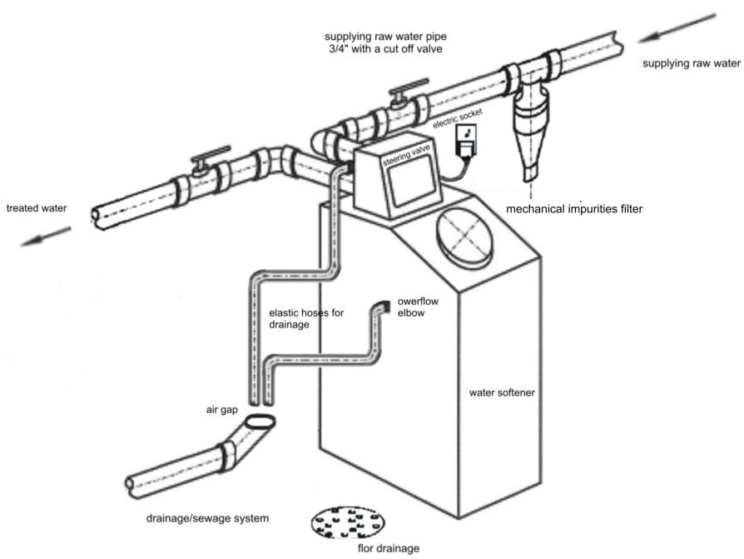

### Demontáž a využitie

**Podmienky u kupujúceho:**

1. Prívodné potrubie úžitkovej vody (studenej) 3/4” s uzatváracím ventilom.

2. Odvodnenie (kanalizácia) pri max. výška 100 mm, prípojka DN 50.

3. Elektrická zásuvka 230 V / 50 Hz, 16 A

4. V miestnosti musí byť podlahová drenáž.

5. Sedimentový filter by sa mal nainštalovať v mieste pred zmäkčovačom vody

Zariadenie sa po uplynutí životnosti demontuje (na konečné zničenie alebo zošrotovanie). Je potrebné začať s obrátenými montážnymi krokmi.

**Poznámka**!

Najskôr dôkladne vyčistite systém čerstvou vodou a úplne vypustite nádrže a potrubia! Dodržiavajte pritom bezpečnostné pokyny na pracovisku!

Rôzne časti zariadenia je potrebné využívať v súlade so záväznými predpismi o používaní a odpadovom hospodárstve!

## Inštalácia

* + Po príprave na montáž sa zariadenie umiestni do určenej miestnosti v súlade so skladbou systému.
  + Všetky vstupy a výstupy zariadenia musia byť pripojené na prípojku vody. Pripojenia zariadenia sú znázornené na nasledujúcom obrázku:
    - Pripojte prívod (1) a výstup (2) k prípojke vody;
    - Pripojte elastickú rúrku (1/2') odvádzajúcu odpadovú vodu k spojovacej rúrke (3) a ku kanalizačnej prípojke alebo k odtokovému zariadeniu.
    - Odtok splaškov by mal byť dostatočne priepustný, aby bol schopný odviesť 5 l/m vody. Vypúšťacie potrubie by malo byť dostatočne pevné, aby sa zabránilo jeho prasknutiu, čo môže spôsobiť upchatie a viesť k pretečeniu nádrže s činidlom, ako aj k chybnému procesu regenerácie;
    - Pred pozíciu zmäkčovača vody by sa mal inštalovať mechanický sedimentačný filter na ochranu zariadenia pred mechanickým poškodením spôsobeným usadeninami z vodovodného potrubia
  + Nádrž so soľou na zmäkčovanie vody naplňte tabletami soli. Potom pridajte 3 litre vody.
  + Skontrolujte a dotiahnite všetky spojovacie prvky zariadenia.
  + Pripojte do elektrickej zásuvky.
  + Zariadenie je nastavené z výroby. Jemné doladenie vykonáva používateľ na mieste.
  + Nastavte ventil (pozri bod 3.2)
  + Pred spustením by mal byť nastavený aktuálny čas a tvrdosť vody v nemeckej stupnici - na základe tohto systému sa vypočíta kapacita, po ktorej sa má začať regenerácia.
  + Ventil je prednastavený na vykonanie regenerácie o 2:00 ráno na 20 stupňov podľa škály platnej pre Nemecko. V závislosti od tvrdosti vody nastavte príslušné hodnoty. (Skontrolujte tvrdosť vody a zadajte správnu hodnotu)
  + Otvorte prívod vody do zariadenia na zmäkčovanie vody.
  + Tlak vody musí byť minimálne 2,0 barov a maximálne 6,0 barov.
  + Odvzdušnite systém spustením procesu regenerácie. Regeneráciu spustíte stlačením tlačidla ( EXIT) na 5 s. Budete počuť bzučanie elektromotora, čo znamená, že ovládač zariadenia spustil regeneráciu. Počas procesu regenerácie systém odvzdušní a naplní nádrž na činidlo vodou. Po ukončení regenerácie je zariadenie opäť pripravené na prácu. Počas regenerácie je k dispozícii len tvrdá voda.

Obr. 2 Popis ovládacích prvkov

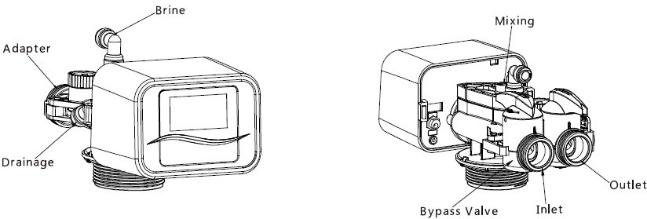

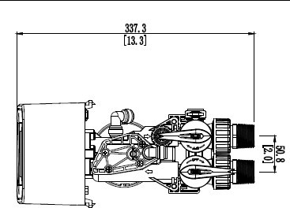

Brine – voda so soľou; Drainage výpust vody, mixing -miešanie vody; inlet – prívod; outlet – výpust, bypass valve – obtokový ventil

### 3.1 Nastavenie zariadenia

**Popis displeja:**

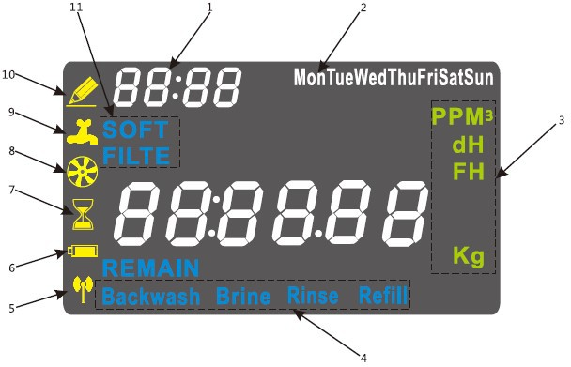

1. **– Aktuálny čas.**
2. **– Informácie o týždni**
3. **– JEDNOTKA : M3 - prietok; PPM,dH,FH - Jednotka tvrdosti, dH - Nemecká tvrdosť FH - Francúzska tvrdosť, Kg - celková kapacita živice.**
4. **– Krok cyklu. Keď bliká, znamená to, že sa ovládanie presúva na aktuálny krok cyklu.**
5. **– Bezdrôtové. Keď sa zobrazí, znamená to, že bezdrôtová jednotka bude ovládať ventil.**
6. **– Batéria. Záložná batéria bola nainštalovaná. Keď bliká, znamená to, že batéria je takmer vybitá.**
7. **– Regenerácia v poradí. Keď kontrolka začne blikať, znamená to, že zariadenie je práve v procese regenerácie.**
8. **– Prietokomer. Keď je nainštalovaný prietokomer a keď bliká, znamená to, že prietok prechádza cez merač.**
9. **– IN SERVICE Keď bliká, znamená to, že ovládač sa pohybuje do servisnej polohy.**
10. **EDIT nastavene parametrov.**
11. **Typ ventilu. SOFT - Ventil zmäkčovača, FILTE - Ventil filtra**.

**Popis tlačidiel**

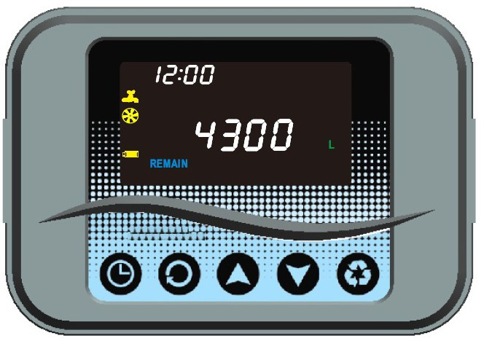**Menu Programovanie času**



Krátke stlačenie – Zadajte používateľské nastavenia

**Enter**

Potvrďte a uložte aktuálne nastavenia

**Hore**



Zvýšiť hodnotu

**Dole**

Znížiť hodnotu

**Exit**

* 1. Krátke stlačenie v režime programovania - návrat na predchádzajúci krok nastavenia
  2. Dlhé stlačenie (5s) - okamžite spustí regeneráciu
  3. Krátke stlačenie v režime zmäkčovania - vynúti spustenie regenerácie v naprogramovanom čase.

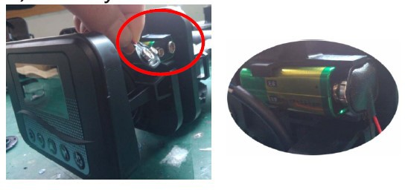**ZÁLOŽNÁ BATÉRIA - Pripojenie a funkcie:**

Postupujte podľa obrázku. Odstráňte kryt, vyberte batériu a zacvaknite konektor na batériu, potom batériu vložte späť.

Ak chcete predĺžiť životnosť batérie, odporúčame vám pripojiť batériu až po správnom nastavení ovládacieho ventilu

**Funkcie:**

* **Keď sa elektrické napájanie vypne v servisnej polohe, aj keď bola regenerácia skompletizovaná, regulačný ventil zostane v rovnakej polohe, prietokomer bude fungovať normálne. Zmeškaná regenerácia prebehne okamžite po obnovení elektrickej energie.**
* **Akonáhle sa elektrické napájanie vypne v ktoromkoľvek kroku regenerácie, batéria zariadi, aby sa dokončil aktuálny krok a uvedie zariadenie späť do servisnej polohy, kde čaká, kým sa napájanie el. energiou neobnoví. Následne po obnovení sa dokončia zvyšné kroky.**

PROGRAMY

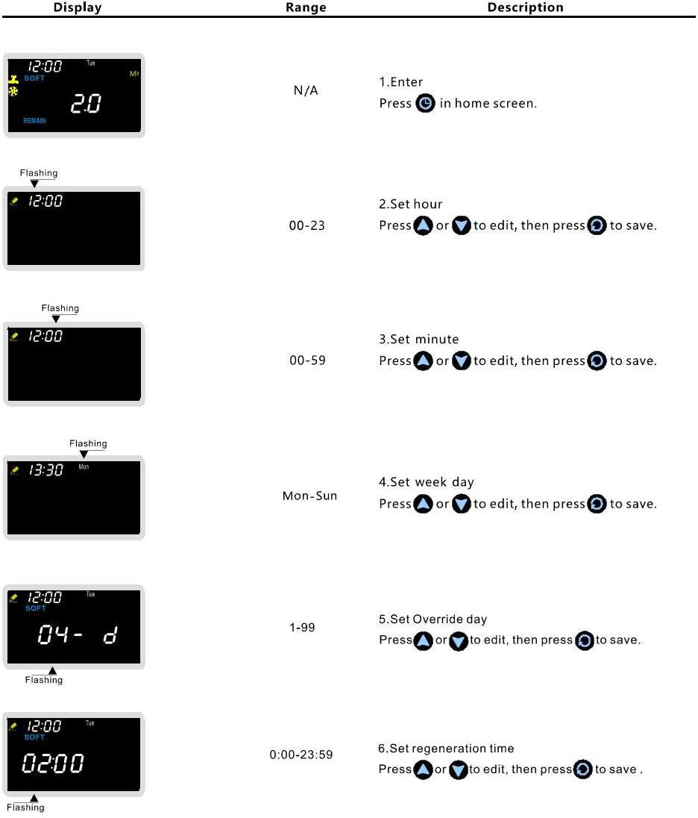



(Správne je dH)

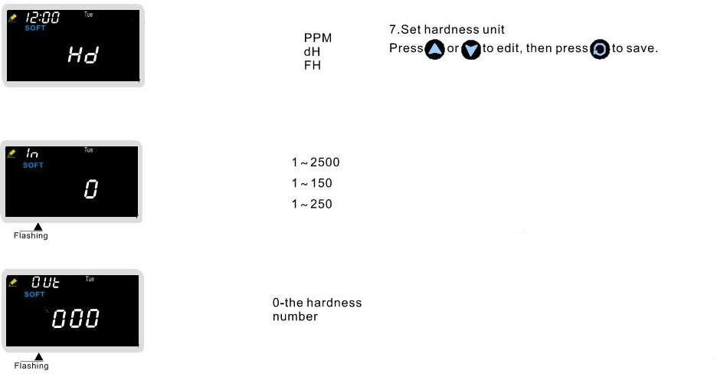

1. Nastavte jednotku tvrdosti pre prívod

Stlačte / pre zmenu. Potvrdíte stlačením tlačidla Postup opakujte pre každú jednotku

Potom stlačte aby ste výber uložili.

1.  Nastavte jednotku tvrdosti pre výpust

Stlačte / pre zmenu. Potvrdíte stlačením tlačidla Postup opakujte pre každú jednotku.

Potom stlačte aby ste výber uložili

(ak regulátor nie je vybavený funkciou zmiešania vody, hodnotu nastavte na 000)

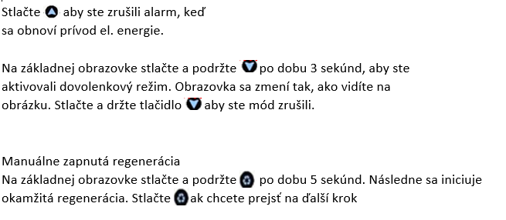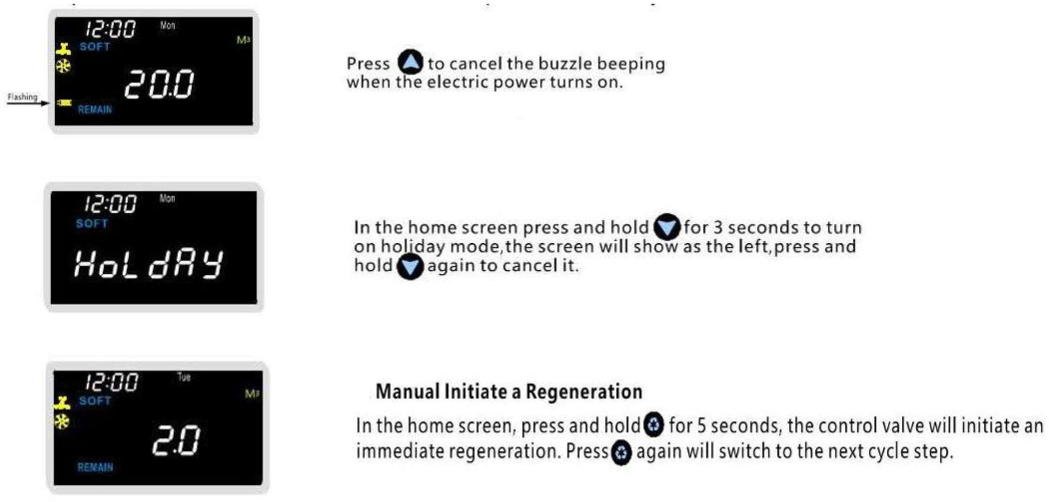

**RIEŠENIE PROBLÉMOV**

|  |  |  |
| --- | --- | --- |
| **Problém** | **Príčina** | **Riešenie** |
| Nespustí sa automatická regenerácia | Odpojený kábel. | Zapojte kábel |
| Transformátor je poškodený. | Vymeňte transformátor |
| Elektronický ovládač alebo snímač sú poškodené | Vymeňte alebo opravte |
| Tvrdosť upravovanej vody je vyššia ako nastavená | Obtokový ventil nie je v servisnej polohe | Uveďte obtokový ventil do servisnej polohy |
| Prívod a odtok sú nainštalované v opačných pozíciách | Nainštalujte prívodné a a odtokové rúry v správnom poradí |
| Privádzaná voda je tvrdšia ako bolo nastavené | Zmeňte nastavenie tvrdosti |
| Živica je znečistená | Živicu vymeňte |
| Nesprávna koncentrácia solí | Udržujte nádobu plnú za každých okolností. Nádobu raz ročne vyčistite. Ak používate aj ochrannú mriežku, voda musí byť nad mriežkou |
| Zmäkčovač nie je pustený do systému | Upchaté odtokové rúry | Vyčistite rúry |
| Upchatý injektor | Vyčistite injektor |
| V nádrži nie je voda | Skontrolujte, či zariadenie nie je upchaté |
| Voda chutí slano | Nízky tlak na vstupe vody | Nainštaluje pumpu na posilnenie tlaku |
| Rúra odtoku je upchatá | Odstráňte predmety, ktoré blokujú prietok |
| Voda smeruje rovno do odtoku | Voda uniká vnútri systému | Zavolajte predajcovi – vyčistite ventil |
| Zaseknutý piest |